**ANEXO No. 6**

**ESPECIFICACIONES TECNICAS MINIMAS OBLIGATORIAS**

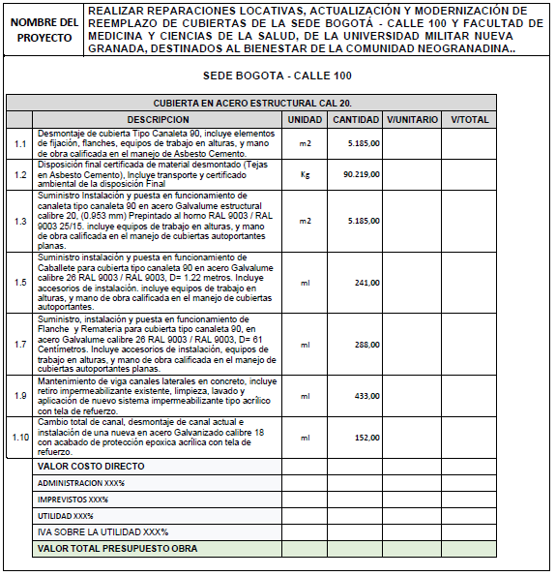Las especificaciones técnicas mínimas obligatorias del servicio a contratar son las siguientes:

